技术监督典型案例收集模板

*单位名称 | 待补充
*案例名称 | 运维检修 - 部件问题案例
工程信息 | *工程名称 | 待补充
 | *站线名称 | 待补充
 | *工程类型 | 待补充
 | *工程电压等级 | 待补充
设备信息 | *设备类型 | 待补充
 | *设备电压等级 | 待补充
 | *生产厂家全称（或责任单位） | 待补充
*监督专业 | 待补充
*监督阶段 | 运维检修
依据细则（标准） | *细则（标准）名称 | 调速器全过程技术监督精益化管理实施细则.xls
 | *条款序号 | 待补充
 | *监督标准 | 运行水轮机油中存在颗粒物、水分、及劣化产物等污染物时，应进行净化处理，确保运行油洁净度在合格水平。
*发现时间 | 待补充
*问题描述 | 部件表面油污
*问题原因分析 | 可能的原因包括：1. 设备密封不良，导致内部润滑油渗漏；2. 环境污染，空气中油雾沉积在设备表面；3. 维护不当，清洁工作不到位。
*监督意见 | 1. 立即进行设备表面清洁，使用专用清洁剂去除油污；2. 检查设备密封情况，如有渗漏需及时修复；3. 加强日常维护，定期检查和清洁设备表面；4. 分析油污来源，采取措施防止再次污染。
*实际整改措施 | 待补充
其他要说明的问题 | 无
*问题照片 | 问题照片 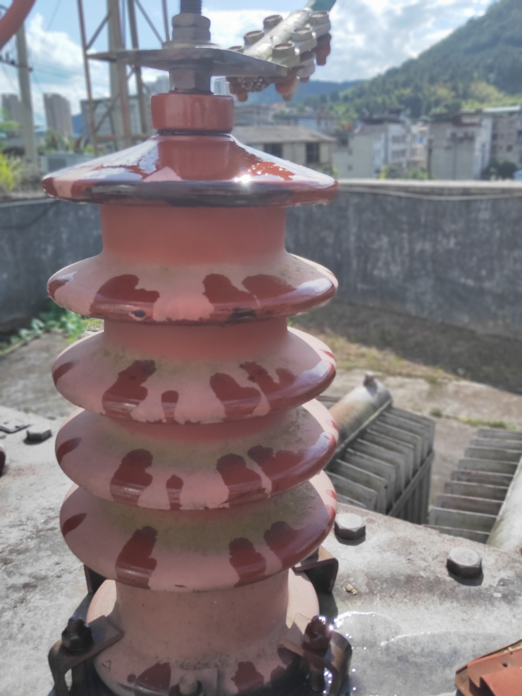
案例附件 | 无

